Frans Metsers  Wendakker 6  5341 SH Oss  06-43579635  fmetsers@gmail.com | Gré van Langen  Amsteleindstraat 27A  5345 HA Oss  06-11092926  Grevanlangen46@gmail.com | Piet van Dongen  Satijnvlinder 8  5345 EH Oss  06-13620067  ranapepi@icloud.com | Jan Schuurmans  Hazenkamplaan 155  5345 NS Oss  06-13998484
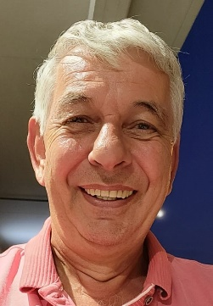 | 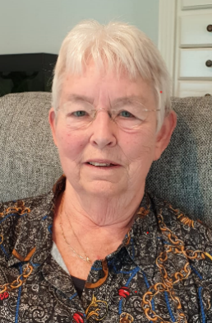 | 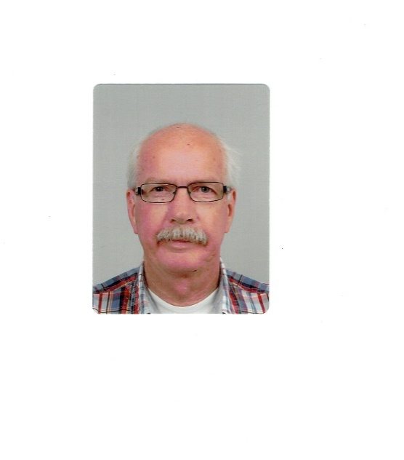 | 
Voorzitter | Secretaris | Penningmeester  Ledenadministratie | Bestuurslid

